**专题04 氧气**

**单选题**

**1.(2021沈阳）**有关下列物质在空气中燃烧的现象，描述正确的是（　　）

A．木炭—生成黑色固体 B．硫粉—产生蓝紫色火焰

C．红磷—产生白色烟雾 D．镁带—发出耀眼的白光

**2.（2021阜新）**右图是铁丝在氧气中燃烧的实验示意图，下列有关该实验叙述正确的是（　　）

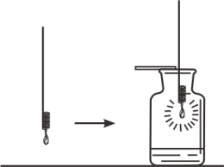A. 点燃系在细铁丝下端的火柴，立即插入盛有氧气的集气瓶中

B. 观察到铁丝剧烈燃烧、火星四射、生成黑色固体

C. 该反应的化学方程式为3Fe+2O2=Fe3O4

D. 集气瓶底部的水不能用少量细沙代替

**3.（2020鞍山)**下列物质在氧气中燃烧，火星四射，有黑色固体生成的是（　　）

A．硫 B．木炭 C．红磷 D．铁丝

**4.（2020朝阳)**下列关于氧气的说法正确的是（　　）

A．氧气能支持燃烧，所以氧气可作燃料

B．红磷在氧气中燃烧，产生大量的白雾

C．氧气能使带火星的木条复燃

D．空气中体积分数最大的是氧气

**5.（2019丹东）**下列物质在空气或氧气中燃烧观察到的现象描述正确的是（　　）

A. 硫在空气中燃烧产生明亮的蓝紫色火焰，生成有刺激性气味的气体

B. 红磷在空气中燃烧产生大量白雾

C. 木炭在氧气中燃烧，发出白光，生成黑色固体

D. 铁丝在氧气中剧烈燃烧，火星四射，生成黑色固体

**6.（2019铁岭）**下列实验现象描述正确的是（　　）

A. 红磷在空气中燃烧产生大量白烟 B. 铁丝在空气中燃烧生成黑色固体

C. 硫在氧气中燃烧产生淡蓝色火焰 D. 木炭在氧气中燃烧生成二氧化碳

**7.（2019葫芦岛）**下列有关实验现象描述正确的是（　　）

A．红磷在空气中不能燃烧

B．木炭燃烧后生成黑色固体

C．镁在空气中燃烧生成白色固体

D．铁丝伸入盛有氧气的集气瓶中剧烈燃烧

**非选择题**

**8.(2021营口)**下图所示是初中化学常见的四个实验，请依图回答：

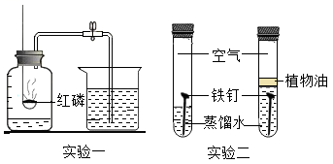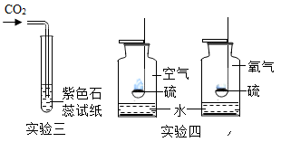

（1）实验一：红磷需过量的目的是________。

（2）实验二：通过对比实验得出结论：铁生锈需要和________接触；

（3）实验三：证明二氧化碳具有的化学性质是_______。

（4）实验四：由于_______不同造成硫燃烧的现象不同。

**9.(2021丹东)**如图为实验室制取气体的常见装置。请回答：（从A～F中选填）装置。学科网 zxxk.com

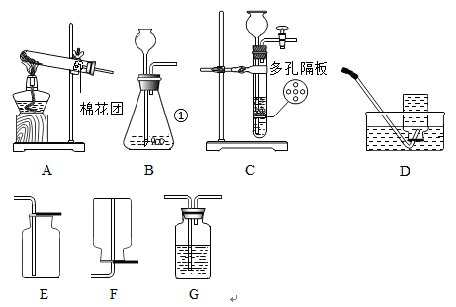学科网 zxxk.com

（1）仪器①的名称是 ______。学科网 zxxk.com

（2）实验室利用A装置制取氧气的化学方程式是 ______；收集较纯净的氧气可选择 ______（从A～F中选填）装置。学科网 zxxk.com

（3）实验室利用B装置制取二氧化碳的化学方程式是 ______；实验时长颈漏斗末端要伸入到液面以下，原因是 ______。学科网 zxxk.com

（4）相对于装置B，装置C的突出优点是 ______。学科网 zxxk.com

（5）用G装置干燥二氧化碳气体，瓶内盛装的试剂是 ______。学科网 zxxk.com

**10.(2021本溪辽阳葫芦岛)**下图为实验室制取气体并验证气体性质的部分装置。请回答。

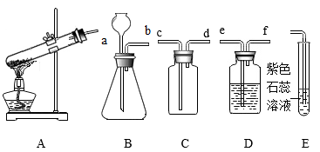

（1）用A装置制取氧气有一处明显错误，请加以改正：______。写出用改正后的装置制取氧气的化学方程式______。

（2）实验室制取二氧化碳所用的药品是______。将B、E装置组合制取并验证二氧化碳的性质，验证后加热E试管中的液体，观察的到的现象是______。

（3）实验室用锌粒和稀硫酸反应制取并收集干燥的氢气，请填写所选装置导管口字母的连接顺序______。

**11.（2021朝阳）**根据如图装置，结合所学化学知识回答问题：

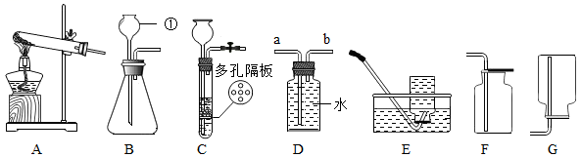

（1）装置B中仪器①的名称是 　 　。

（2）如用装置A制取氧气，其化学方程式为 　　 　　 　　。装置C和装置B相比，其优点是 　　 　　 　　。

（3）若用装置D收集氢气，气体应从 　 　（填“a”或“b”）端通入。

（4）在实验室制取二氧化碳和氧气时，都能选用的收集装置是 　 　。

**12.（2021抚顺铁岭）**下图是实验室制取气体的常用装置。请回答。

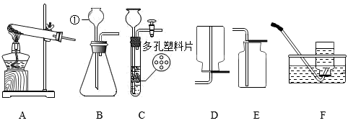

(1)用A装置制取氧气发生反应的化学方程式为_______。

(2)用B装置制取氧气所需的药品是_______。用该装置制取氧气时，若要得到平稳的气流，可将仪器①更换成_______。

(3)制取二氧化碳气体若需随时控制反应的发生和停止，可选择的装置组合是_______。

**13.（2021阜新）**下图是实验室制取气体的部分实验装置。

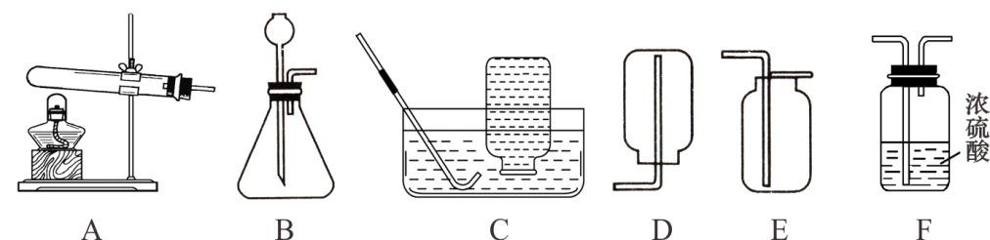

（1）实验室制取氧气和二氧化碳的发生装置都可以选用装置B，理由是 。

（2）实验室用高锰酸钾制取氧气的化学方程式为 。为防止加热时高锰酸钾粉末进入导管，常在试管口放 。

（3）实验室制取并收集一瓶干燥的二氧化碳，选用装置依次是 （填字母）。

（4）验证一瓶无色气体是氧气的方法是 。

**14.（2021营口）**实验室制取气体时需要的一些装置如下图所示，请回答下列问题：

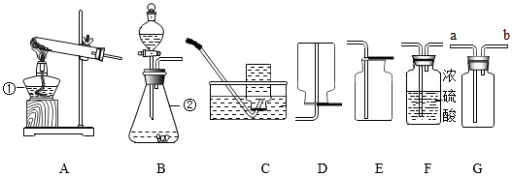

（1）写出标有序号的仪器名称：②_______。

（2）写出用A装置制取氧气的化学方程式_______。

（3）实验室制取CO2时，收集装置通常只选择E的原因是_______，若要收集一瓶干燥的二氧化碳，应在E之前连接装置_______（填字母）；

（4）实验室常用高锰酸钾固体和浓盐酸在常温下反应制取氯气（C12），用该方法制取氯气时选用的发生装置是______（填字母）；如果用G装置收集氯气，气体应从_______（填“a”或“b”）口进；氯气有毒，可与水反应生成酸，为防止其污染空气，应选择______性溶液吸收尾气。

**15.（2021锦州）**下图是实验室制取、干燥气体的常用装置，结合所学化学知识回答问题：学科网 zxxk.com

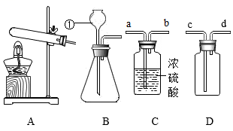学科网 zxxk.com

（1）写出标号①所指仪器的名称___________；学科网 zxxk.com

（2）实验室用装置A制取O2时，试管中所盛的药品是___________；学科网 zxxk.com

（3）实验室制取CO2应选择的发生装置为___________(选填“A”或“B”)。反应的化学方程式为___________；用C装置干燥CO2，气体应从___________(选填“a”或“b”)导管口进入；用D装置收集CO2，证明是否集满时应将燃着的木条放在___________(选填“c”或“d”)导管口处。学科网 zxxk.com

**16.（2021沈阳）**如图是实验室制取气体的常用装置，请回答下列问题：

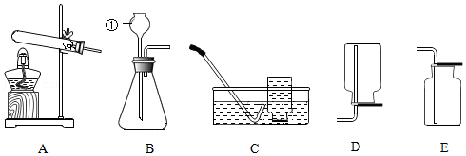

（1）图中标号①的仪器名称是 　 　。

（2）实验室用高锰酸钾制取O2的化学方程式为 　 　。选用的发生和收集装置是

　 　（填序号）。

（3）实验室用B装置制取H2，反应的化学方程式为 　 　。

**17.(2020阜新)**根据所学知识，选择下列仪器进行气体制取的实验，并回答有关问题。

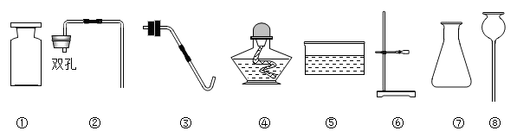  
（1）仪器⑥的名称是__________，用于固定和__________各种仪器。

（2）实验室制取二氧化碳，组装发生和收集装置时应选择上述仪器中的_____（填序号），实验装置连接完毕后应进行的实验操作是__________。

（3）实验室用高锰酸钾制取氧气，反应的化学方程式为_______________。组装发生和收集装置时应选择上述仪器中的_______________(填序号），还需补充的一种仪器是__________填仪器名称），为防止冷凝水回流炸裂该仪器，正确固定该仪器的方法是__________。

（4）如果用上述实验装置制得的氧气不纯，可能的原因是_____（写一条即可）。

**18.（2020沈阳）**下图是实验室制取气体的常用装置，请回答下列问题：

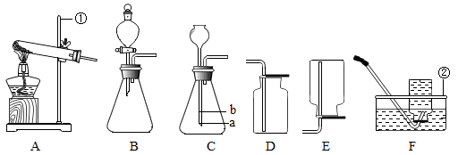

（1）写出标号仪器名称：①_____②_____

（2）实验室用C、D装置制取CO2时，选用的固体药品名称：_____，加入的液体药品液面高度应该在_____（填C装置中的“a”或“b”）处，请写出该反应的化学方程式：_____。若将C、D装置换成C、E装置，还可用于制取的一种气体是_____。

（3）实验室用高锰酸钾制取氧气，写出该反应的化学方程式：_____，应选用的气体发生装置是_____（填字母）。若用F装置收集氧气，集满后的正确操作是：将导管从集气瓶中移出，_____，将集气瓶移出水面，正放在桌面上。

**19.(2020鞍山)**如图是实验室制取气体的常见装置。请回答下列问题：

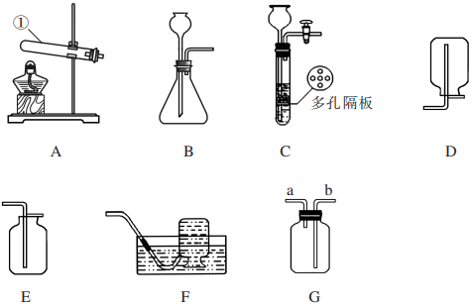

（1）仪器①的名称是　 　。

（2）用A和F装置制取氧气，反应的化学方程式是　　 　 　。向气体发生装置内装入药品前应进行的操作是　　 　。实验过程中发现收集的气体不纯，原因可能是　　 　（写出一点即可）。

（3）制取二氧化碳的发生装置可选用B或C．使用B装置时，长颈漏斗末端管口应伸入液面以下，原因是　　 　 　。与B相比，C装置的优点是　　 　 　（答一点即可）。若用G装置收集二氧化碳，检验二氧化碳收集满的方法是　　 　 　 　 　。

**20.（2020抚顺铁岭）**实验室制取气体和检验气体性质的部分装置如下图所示。请回答问题。

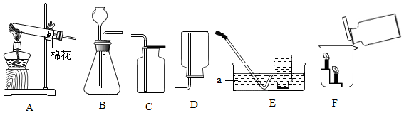  
（1）仪器a的名称是_______。

（2）实验室里选择装置A和E通过加热高锰酸钾固体来制取氧气。在A装置的试管口放一团棉花的作用是________，当观察到E装置中导管口有______时，开始收集气体。

（3）实验室里用石灰石和稀盐酸制取二氧化碳气体，反应的化学方程式是_____。将收集到的二氧化碳气体慢慢倒入F装置的烧杯中，观察到蜡烛由下至上依次熄灭，由此可以得出二氧化碳气体的性质是________。

**21.（2019沈阳）**如图是实验室制取气体的常用装置，请回答下列问题：  
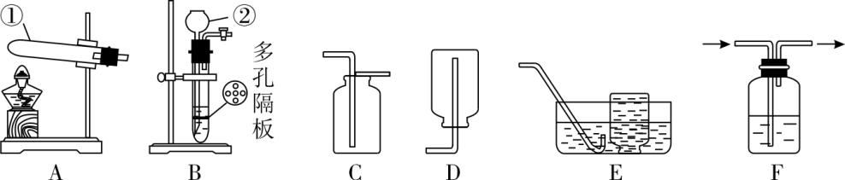  
（1）写出图中标号仪器的名称：①______  ②______。  
（2）实验室可用过氧化氢溶液与MnO2制取O2，该反应中MnO2是______，请写出该反应的化学方程式：______。若用E装置收集O2，当______时，开始收集。  
（3）实验室可用Zn粒与稀硫酸制取H2．应选用的气体发生装置是___（填字母），该装置优点为______。若要收集干燥的H2，应将生成的H2依次通过F、D装置，F装置中盛放的液体是______（填名称），选择D装置收集H2的原因是______（填H2的物理性质）。

**22.（2019本溪）**请根据如图回答问题。

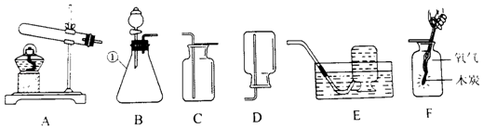

（1）仪器①的名称是　 　。

（2）实验室用过氧化氢溶液和二氧化锰制取氧气，反应的化学方程式为　 　。若用图E装置收集氧气，当观察到导管口的气泡　 　时，再把导管口伸入盛满水的集气瓶。

（3）用收集的氧气完成木炭燃烧的实验（如图F所示），观察到的现象是　 　。

（4）通常状况下，甲烷是一种无色无味的气体，难溶于水，密度比空气小。实验室常用醋酸钠和碱石灰两种固体混合物加热制得甲烷气体。制取甲烷的发生装置可选用　 　（填字母，下同），收集装置可选用　 　。

**23.(2019鞍山）**在实验室利用下列仪器进行制取气体的实验。请回答下列问题：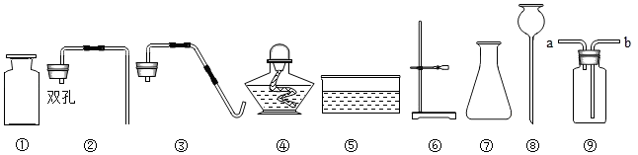

（1）写出图中标号⑦仪器的名称　 　。

（2）利用氯酸钾和二氧化锰的混合物制取并收集氧气，反应的化学方程式为　 　。需要选择上图中的仪器有　 　（填数字序号，下同），还需要补充的一种玻璃仪器是　 　，向气体发生装置内加入药品前应进行的操作是　 　。

（3）实验室制取二氧化碳的发生装置需选择上图中的仪器有　 　。若用装置⑨收集二氧化碳气体，气体应从　 　（填“a”或“b”）端导管进入。

**24.（2019阜新）**图A、B、C、D是初中化学常见的实验据图回答下列问题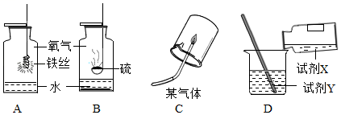

（1）在做“物质在盛有氧气的集气瓶中燃烧”的实验时，常常要在集气瓶里预先加少量的水。B实验中水的主要作用是　 　，A、B两个实验中的水可用少量细沙代替的是　 　。

（2）C是某气体在空气中燃烧的实验。能观察到火焰上方冷而干燥的烧杯壁有水滴出现说明该气体中一定含有

元　 　素；然后迅速把烧杯倒过来，向烧杯内注入少量澄清石灰水，振荡，观察到澄清石灰水变浑浊，说明该气体中一定含有　 　元素。

（3）D是稀释浓硫酸的实验。正确操作中试剂X是　 　，用玻璃棒搅拌的目的是　 　。

**25.（2019营口）**实验室制取气体的部分装置如图所示，请回答问题：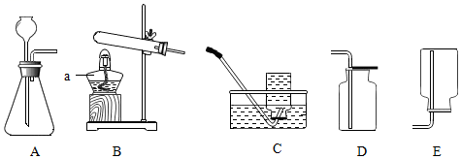

（1）标号a仪器的名称是____；

（2）实验室用装置B制取氧气的化学方程式为____；若用C装置收集氧气，实验操作中应注意的事项有____（写一条即可）。

（3）用大理石和稀盐酸制取并收集二氧化碳，可选用的实验装置是____，证明二氧化碳收集满的方法是____。**26.(2019阜新)**下面是实验室制取气体的几种发生装置和收集装置，回答下列问题

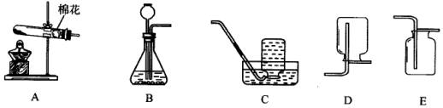

（1）实验室用A装置制取一瓶纯净的氧气，反应的化学方程式为　 　，棉花的作用是　 　，停止加热时，发现水槽中的水有倒吸现象，原因　 　。

（2）B装置存在的一处明显错误是　 　，实验室用改正后的B装置制取氧气，主要的操作步骤有：a．收集气体 b．检查装置的气密性；c．将　 　放入锥形瓶中；d．从长颈漏斗加入　 　。上述正确的操作顺序是　 　（填字母序号）

（3）实验室用稀盐酸与大理石反应制取二氧化碳收集二氧化碳的装置是　 　（填字母序号），选择该装置的依据是　 　。

**27.（2019葫芦岛）**如图是初中化学常见的气体发生与收集装置，根据要求回答下列问题。

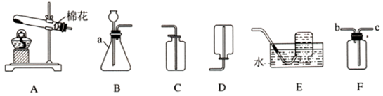

（1）写出图中标号a的仪器名称　 　。

（2）若用A装置作发生装置制取氧气，则发生反应的化学方程式为　 　。

（3）若用E装置收集氧气，当观察到导管口出现　 　时开始收集。

（4）在A～E中选择一套实验室制取二氧化碳的装置　 　（填字母）。

（5）若用F装置收集二氧化碳，验满的操作是　 　。

**28.（2019营口）**每年6月5日为世界环境日，社会各界都应该积极的参与到环境保护中来。请你回答下列有关问题：

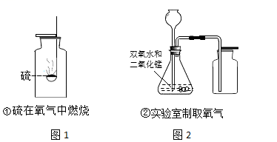

（1）如图两个实验中不会造成环境污染的是____（填序号）。

（2）请你对能造成环境污染的实验提出改进方法____。